**Tema laborator 4**

**Neagu Matei – Grupa 232**

**Ex. 1 ->** a fost compilat un kernel nou pt fiecare din ex 2 si 3

**Ex. 2** Adaugati o functie de sistem noua simpla care sa afiseze ceva pe ecran si demonstrati ca merge apeland-o dintr-un program. Exemplu apel syscall(id-functie, "world")

* definirea functiei sistem

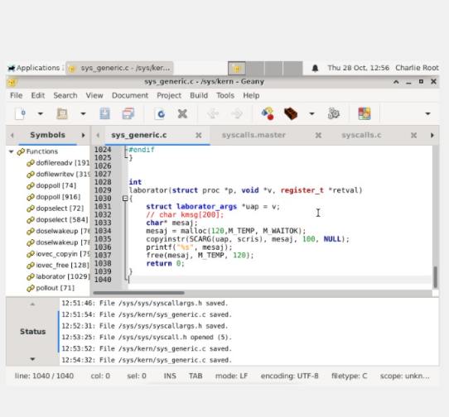

* program cu apel

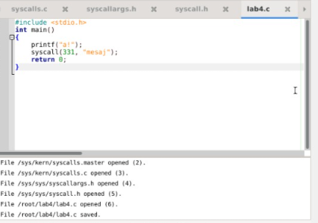

* rezultat in kernel

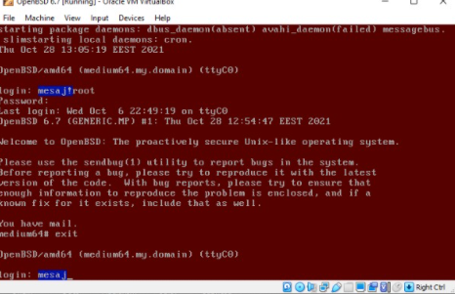

**Ex. 3** Functie de sistem care sa copieze un nr dat de bytes dintr-un buffer in altul si sa afiseze nr de bytes copiat efectiv

* declarare functie sistem

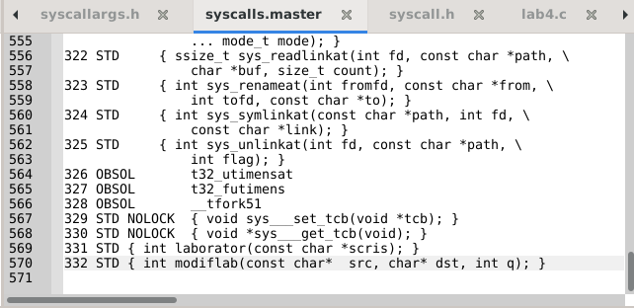

* implementare

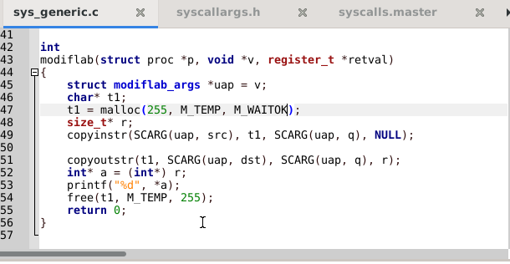

* unul din mai multe teste

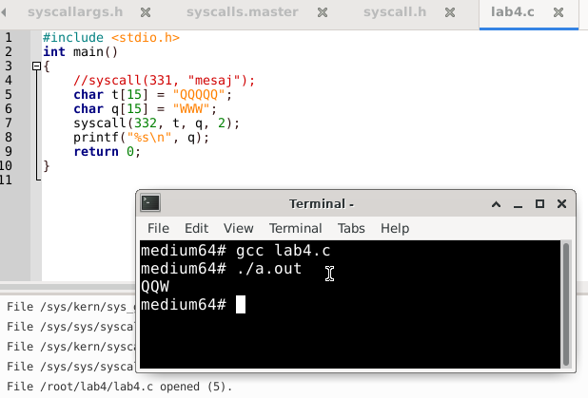

* in kernel nu pare sa fie corecta afisarea insa nu am reusit sa scot altceva indiferent de ce am modificat in implementarea functiei sistem

